

**EHB32/4.2**

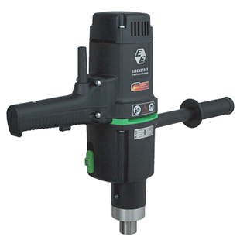

1700 Watt

Krachtige 1700 Watt boormachine met 4 versnellingen en traploos regelbaar toerental en mechanische slipkoppeling, geschikt voor het boren in hout en staal. Technische gegevens:

|  |  |
| --- | --- |
| Artikelnummer | 10.036 |
| EAN code | 8713265021421 |
| Merk | Eibenstock |
| Vermogen | 1700 Watt |
| Toerental (belast) | 110 / 175 / 245 / 385 tr/min. |
| Boorcap. in staal | 32 mm |
| Aansluiting | MK 3 |
| Spanhalsdiameter | 65 mm |
| Gewicht | 6,9 kg |
| Inclusief | rubber handgreep en uitdrijfspie nr. 3 |

Download hier de onderdelentekening:

EHB32/4.2 - onderdelentekening